El juego se llamara asseto corsa (no el competizione) Se correra únicamente con el carro bmw m3 e92 en la pista de belgica zolder cuando el participante pague se le dará una vuelta de reconocimiento y otra vuelta donde hará el tiempo que se le anotara en el Excel.

Estas son como las características en general

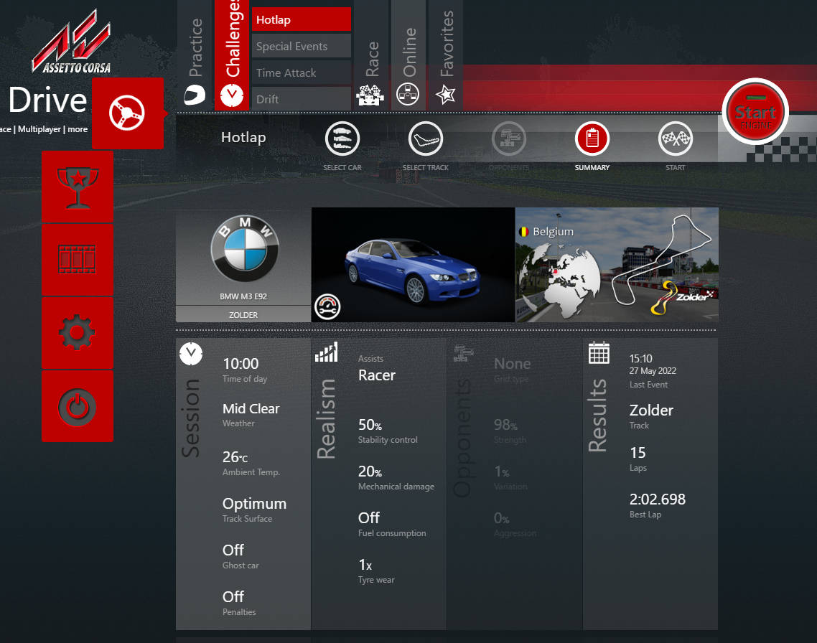

Para iniciar la carrera se le dará en este botón

Después a este otro botón

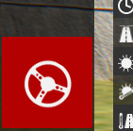

Ahí el participante ya estará en la pista para empezar su vuelta de reconocimiento

Después de que la persona da su vuelta de reconocimiento y da la vuelta donde compite por el tiempo el tiempo que van a ingresar va a ser este

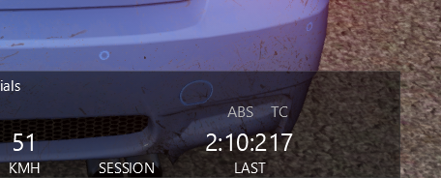

Recuerden apuntar todos los decimales

Por ultimo cada que un participante termina su turno es mejor salirse de la carrera y volver a entrar